Linux-Administration für mehr Sicherheit Teil 2 A
GnuPG auch GPG genannt (Gnu Privacy Guard)

GnuPG ist eine Weiterentwicklung und damit Ersatz für PGP. Mit GnuPG können Dateien und E-Mails verschlüsselt und signiert werden. Sogar für Windows gibt es eine voll zu Linux kompatible Version, Gbg4win.
https://wiki.ubuntuusers.de/GnuPG/
Durch die asymmetrische Verschlüsselung https://de.wikipedia.org/wiki/Asymmetrisches_Kryptosystem
wird die Datei unkenntlich für Unbefugte. Durch eine Signatur wird der Inhalt signiert, also Unveränderlichkeit hergestellt. Bei geändertem Inhalt wird die Signatur ungültig.
Die Verschlüsselung mit GnuPG ist so gut, dass sie in einigen Ländern verboten ist.
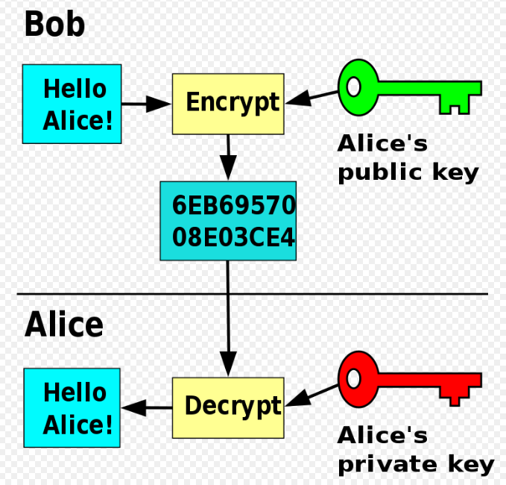
Auch Alice kann Bob eine vertrauliche Nachricht schicken, wenn sie mit Bobs öffentlichen Schlüssel verschlüsselt. Bob entschlüsselt die Nachricht mit seinem privaten Schlüssel, den nur er hat.
Bei Signaturen ist es umgekehrt.

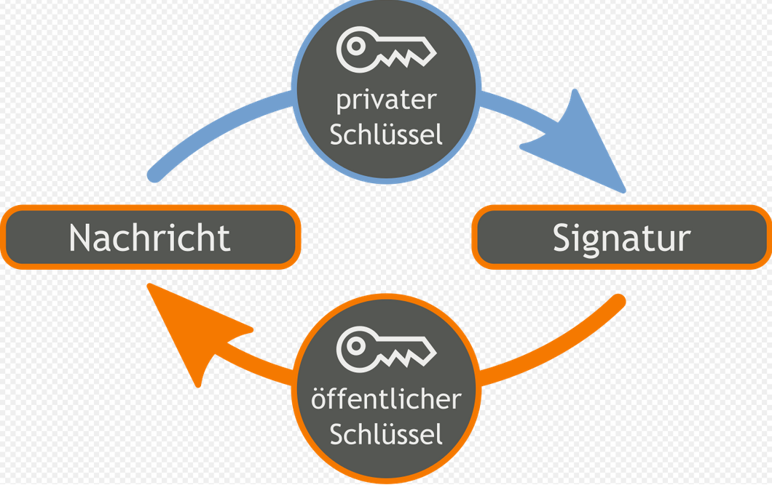
Alice signiert eine Datei mit ihrem privaten Schlüssel. Bob überzeugt sich durch den öffentlichen Schlüssel davon, dass die Datei von Alice signiert wurde, indem er damit die Datei entschlüsselt.
Asymmetrische Verschlüsselungen sind recht langsam und eignen sich daher nicht für große Datenmengen.
Eine Variante des Schlüsseltauschs ist die hybride Verschlüsselung. Dabei verwendet man die asymmetrische Verschlüsselung zum Verschlüsseln der Schlüssel. D.h. Alice verschlüsselt den gewählten Schlüssel mit Bobs öffentlichen Schlüssel, schickt ihn zu Bob, der wiederum mit seinem privaten Schlüssel entschlüsselt, um den ursprünglich von Alice gewähltem Schlüssel zu lesen. Diesen (von Alice gewähltem) Schlüssel nutzen beide nun in ihrer vertraulichen, asymmetrischen Verschlüsselung.
Um nicht jedes mal zu telefonieren um einen Schlüssel zu verifizieren, gibt es eine weitere kluge Möglichkeit. Bei SSL (Secure Sockets Layer ) bzw. dem Nachfolger TLS (Transport Layer Security ) für „sichere“ Webseiten
https://de.wikipedia.org/wiki/Transport_Layer_Security
wird das Problem durch Zertifizierungsstellen gelöst. Man spricht auch von PKI (Public Key Infrastructure). Diese Zertifizierungsstellen bestätigen durch eine digitale Signatur, dass ein öffentlicher Schlüssel auch wirklich zu einer Person (oder Organisation) gehört.
Der öffentliche Schlüssel, der Name der Person oder Organisation sowie die digitale Signatur, wird Zertifikat genannt. Diese Zertifikate können wir mit dem öffentlichen Schlüssel der Zertifizierungsstelle prüfen (die „wichtigsten“ sind bereits in unserem Browser).
Können wir dem Schlüssel nun trauen?
Ja, aber nur wenn wir der Zertifizierungsstelle trauen!
Daher setzt GnuPG auf das web of trust (Netz des Vertrauens). Aber das geht über das Prüfungsziel hinaus. https://de.wikipedia.org/wiki/Web_of_Trust
Besonders nützlich ist GnuPG bei Mailservern z.B. SMTP. Wussten Sie, dass bei dem Transport über SSL bzw. TLS zwar der Transport verschlüsselt ist, die Mails jedoch (oft) unverschlüsselt auf dem Server liegen?
Bei E-Mails sollten wir eine höhere Sicherheitsstandards haben als bei Postkarten.
Die meisten Mailprogramme unterstützen GnuPG direkt oder über Plugins.
Auch bei GnuPG erstellen wir zunächst die Schlüssel mit:
gpg --gen-key
gpg --full-generate-key #Menügeführte Schlüsselerstellung
Anschließend werden wir nach der User-ID und E-Mail-Adresse gefragt, die wir eingeben.
Danny (Vor- und Nachname)
dannylpic1@gmail.com
Wenn wir uns nicht vertippt haben, geben wir o für okay ein und werden nach einem Passwort gefragt um die neuen Schlüssel zu schützen. Dieses Passwort brauchen wir zum Ver- und Entschlüsseln von Daten.
Die wichtigsten Dateien sind anschließend in ~/.gnupg.
pubring.gpg #die öffentlichen Schlüssel des Benutzers
pubring.kbx (keyring – Schlüsselring)
secring.gpg #die geheimen/privaten Schlüssel des Benutzers
/private-keys-v1.d/
trustdb.gpg #Signaturschlüssel anderer Benutzer, denen der Benutzer vertraut
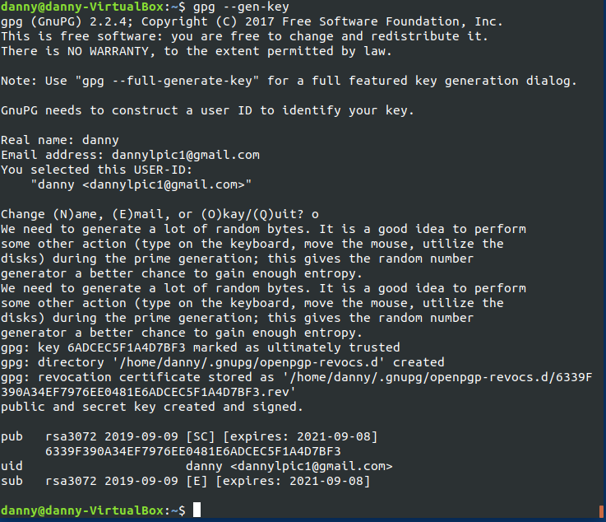
Jetzt wollen wir verschlüsseln \o/
Erstellen wir einfach schnell eine Datei. Nano geheim... alle Geheimnisse
gpg --encrypt geheim
https://de.wikipedia.org/wiki/GNU_Privacy_Guard
Begleitbuch ab Seite 458
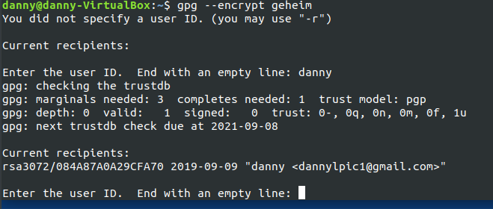
Wir werden nach der Benutzer-ID gefragt (falls mehrere Schlüsselpaare vorhanden sind), das ist der Vor- und Nachname den wir zuvor eingetragen haben.
Danach wird uns die derzeitige Empfängerliste angezeigt. Wenn es stimmt mit enter bestätigen und die Datei wird verschlüsselt und .gpg an den Dateinamen angehängt.
Achtung! Die verschlüsselte Datei existiert jetzt noch als Original und muss ggf. von Hand gelöscht werden!
Entschlüsselt wird die Datei einfach mit:
gpg --decrypt geheim.gpg #Standardausgabe
oder
gpg --decrypt geheim.gpg > geheim #in Datei schreiben
Jetzt werden wir wieder nach dem Passwort gefragt, welches wir bei der Erstellung der Schlüssel eingegeben haben.

